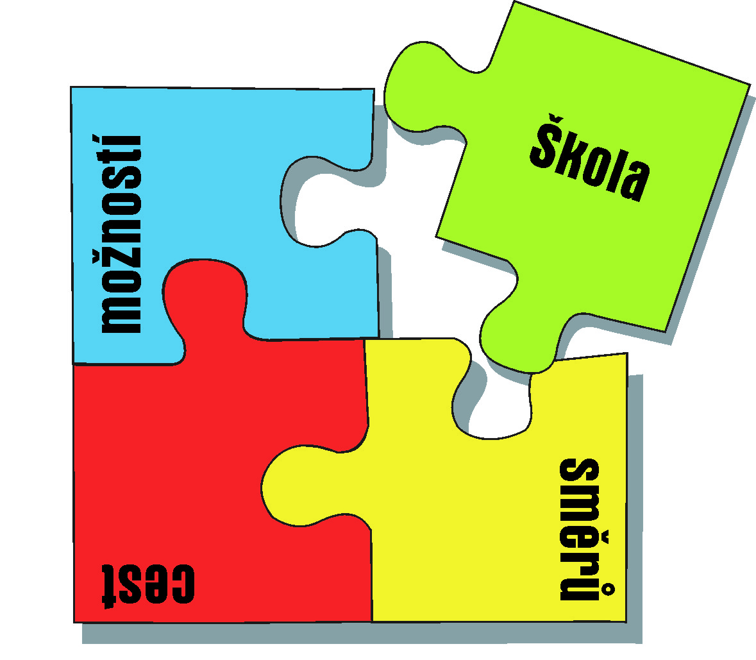
Z Á K L A D N Í Š K O L A C H R A S T A V A

náměstí 1.máje 228, okres Liberec – příspěvková organizace

tel/fax. 488880712 IČ: 72741643

Zadavatel:
Základní škola Chrastava,
náměstí 1. máje 228
okres Liberec – příspěvková organizace
IČ: 72741643

ZADÁVACÍ DOKUMENTACE
A POKYNY PRO ZPRACOVÁNÍ NABÍDKY

pro veřejnou zakázku malého rozsahu

„školní nábytek, tabule“

Veřejná zakázka na dodávky zadaná v souladu se zákonem č. 137/2006 Sb. , o veřejných zakázkách ve znění pozdějších předpisů (dále jen ZVZ) a Směrnicí Rady města Chrastava č. 01/2013 o zadávání veřejných zakázek Městem Chrastava, příspěvkovými organizacemi a dalšími subjekty nakládajícími finančními prostředky z rozpočtu města a jejich předkládání orgánům města

Základní informace o zadavateli

Základní údaje o zadavateli:
Zadavatel: Základní škola Chrastava,
náměstí 1. máje 228,
okres Liberec – příspěvková organizace
IČ: 72741643

Sídlo: náměstí 1. máje 228, 463 31 Chrastava
IČ: 72741643
Tel: 488 880 711
Fax: 488 880 712
e-mail: zschrastava@volny.cz

Osoba oprávněná jednat za zadavatele:
Ředitel školy: Mgr. Aleš Trpišovský
Tel.: 488 880 711, 731449125
e-mail: trpisovsky.ales@zschrastava.cz

Kontaktní osoba:
Renata Hradcová
Tel.: 488 880 713
e-mail: zschrastava@volny.cz

Předmět plnění veřejné zakázky
Předmětem plnění veřejné zakázky je provedení dodávky v následujícím rozsahu:
Dodání nového zařízení:
Žákovský stůl pevný 60 ks
Žákovská žídle 120 ks
Učitelský stůl 4 ks
Učitelská židle 4 ks
Nástěnka včetně montáže 8 ks
Skříň 8 ks
Školní tabule + tabulový stojan včetně montáže 5 ks
Demontáž, odvoz a ekologická likvidace tabulí a tabulových stojanů 5 ks

Předmět plnění veřejné zakázky je podrobně specifikován v příloze č. 1 zadávací dokumentace.

Doba a místo plnění veřejné zakázky

Termín realizace:
Demontáž, odvoz a likvidace stávajících tabulí a tabulových stojanů do 31.7. 2013
Dodání a montáž nástěnek, školních tabulí a stojanů do 28.8. 2013
Dodání žákovských a učitelských stolů a židlí + skříní do 30.9. 2013

Místo plnění: Základní škola Chrastava, náměstí 1. máje 228, okres Liberec –
příspěvková organizace
budova ve Školní 381, 463 31 Chrastava:
Žákovský stůl pevný 45 ks
Žákovská židle 90 ks
Učitelský stůl 3 ks
Učitelská židle 3 ks
Nástěnka včetně montáže 8 ks
Skříň 8 ks
Tabule + stojan včetně montáže 5 ks
Demontáž, odvoz tabulí a stojanů 5 ks

budova náměstí 1. máje 228, 463 31 Chrastava:
Žákovský stůl pevný 15 ks
Žákovská židle 30 ks
Učitelský stůl 1 ks
Učitelská židle 1 ks

Požadavky na prokázání odborné kvalifikace

Uchazeč je povinen prokázat splnění kvalifikačních předpokladů. Splněním této kvalifikace se rozumí:
4.1. Splnění profesních kvalifikačních předpokladů
Prokáže uchazeč, který předloží:
- Doklad o oprávnění k podnikání podle zvláštních předpisů odpovídajícím předmětu veřejné zakázky (např. ŽL, koncesní listina, licence apod.)
- Výpis z obchodního rejstříku či jiné evidence, má-li v ní být uchazeč o veřejnou zakázku zapsán podle zvláštních předpisů (Výpis z OR, apod.)

4.2. Ekonomické kvalifikační předpoklady
Zadavatel nepožaduje prokazování ekonomických kvalifikačních kritérií.

4.3. Splnění profesních kvalifikačních předpokladů
Splnění technických kvalifikačních předpokladů prokáže uchazeč, který předloží:
Seznam minimálně 2 dodávek odpovídajících předmětu veřejné zakázky realizovaných dodavatelem v posledních 3 letech. Seznam musí obsahovat minimálně tyto údaje:
Název objednatele, kontaktní osoba, telefon, doba realizace, předmět plnění a celkovou cenu v Kč.

4.4. Ostatní informace
Uchazeč je povinen prokázat splnění kvalifikačních předpokladů ve lhůtě pro podání nabídek.
Doklady nesmí být starší 90 dnů a mohou být předloženy v kopii, na vyžádání zadavatele je zhotovitel povinen před podpisem smlouvy doložit doklady v originále nebo úředně ověřené kopii.

Požadavky na způsob zpracování nabídkové ceny – cenová nabídka
Nabídková cena bude stanovena jako cena celková a nejvýše přípustná a bude zahrnovat veškeré náklady na plnění celé veřejné zakázky, jak je popsána v zadávací dokumentaci včetně všech poplatků a veškerých dalších nákladů spojených s plněním této veřejné zakázky (doprava, vynáška, montáž apod.).
Zadavatel nepřipouští v průběhu plnění veřejné zakázky překročení nabídkové ceny vyjma případu, kdy dojde ke změně zákona č. 235/2004 Sb., o dani z přidané hodnoty, ve znění pozdějších předpisů, ovlivňující výši DPH.

Uchazeč uvede:
- Detailní rozpis ceny v Kč dle jednotlivých položek předmětu plnění – u každé položky uvede cenu v Kč bez DPH, vyčíslí DPH a dále uvede celkovou cenu včetně DPH
- Celkovou nabídkovou cenu zakázky uvedenou v Kč bez DPH, s vyčíslením DPH a s celkovou cenou zakázky včetně DPH.
Celková nabídková cena bude v této skladbě uvedena na Krycím listu nabídky.
Celková nabídková cena plnění bude uvedena také v návrhu smlouvy jako cena nejvýše přípustná za celý uvedený rozsah prací.

Platební podmínky
- zadavatel nebude poskytovat zálohy
- splatnost faktury min. 15 dní ode dne doručení daňového dokladu zadavateli

Další obchodně smluvní podmínky

7.1. Záruční podmínky
Prodávající odpovídá za vady zjevné, skryté i právní, které má zboží v době jeho předání kupujícímu a dále za ty vady, které se na zboží vyskytnou v záruční době.

Prodávající se zavazuje, že předané zboží bude nové, prosté jakýchkoli vad a bude mít vlastnosti dle této smlouvy, obecně závazných právních předpisů a norem a vlastnosti v první jakosti kvality provedení.

Prodávající poskytuje na dodané zboží zákonnou záruku v délce nejméně 24 měsíců. Záruční doba počíná běžet ode dne následujícího po dni převzetí zboží kupujícím, které je uvedeno v předávacím protokolu podepsaném oběma smluvními stranami.

Záruční servis se prodávající zavazuje provádět u kupujícího, a to formou opravy zboží či výměnou zboží zdarma. Náklady spojené s dopravou, montáží a demontáží vadného i náhradního zboží nese prodávající v plné výši.

Prodávající nastoupí k odstranění reklamovaných vad u kupujícího nejpozději do 10 (slovy deseti) kalendářních dnů od nahlášení vady zboží, pokud se obě strany nedohodnou jinak.

Podmínky a požadavky na zpracování nabídky
Nabídka bude podána v listinné podobě, v jazyce českém, v jednom vyhotovení, podepsána oprávněným zástupcem za uchazeče jednat.
Nabídka v listinné podobě musí být podána v řádně uzavřené obálce, označené slovem „NEOTEVÍRAT, nabídka: Školní nábytek, tabule“
Na obálce bude dále uveden název uchazeče a adresa, na níž je možnost s uchazečem komunikovat.
Nabídka bude odpovídajícím způsobem zabezpečena proti možné manipulaci s jednotlivými listy včetně příloh a proti jejich vypadnutí, bude např. provázána provázkem (šňůrkou), který bude zavázán a zapečetěn nebo přelepen papírovou páskou opatřenou razítkem a podpisem osoby oprávněné jednat za uchazeče nebo jeho jménem. Jednotlivé strany nabídky budou očíslovány vzestupně od čísla 1

Nabídka bude seřazena do těchto oddílů:
- Krycí list nabídky – viz příloha č. 2
- Prokázání kvalifikace
- Podrobná cenová kalkulace a podrobná technická specifikace předmětu plnění
- Podepsaný návrh smlouvy (osobou oprávněnou jednat za uchazeče)
Návrh smlouvy bude v souladu s touto zadávací dokumentací, včetně všech podmínek z ní vyplývajících.
- Případné další přílohy a doplnění nabídky (nepovinné)

Způsob a kritéria hodnocení nabídek
Hodnocení nabídek bude provedeno dle kritéria ekonomicky nejvýhodnější nabídky (nejnižší nabídková cena).
Nabídky uchazečů, které splní všechny požadavky stanovené v zadávacích podmínkách, budou hodnoceny podle výše celkové nabídkové ceny včetně DPH.

Lhůta a místo pro podání nabídek
Lhůta pro podání nabídky:
Nabídky musí být zadavateli doručeny nejpozději dne 1. července 2013 do 9.00 hodin.

Místo pro podání nabídek:
Nabídky musí být zadavateli doručeny buď osobně v pracovních dnech od 08:00 do 14:00 hodin nebo poštou na adresu:
Základní škola Chrastava, náměstí 1. máje 228, 463 31 Chrastava

Prohlídka místa plnění veřejné zakázky
Prohlídku místa plnění lze domluvit s kontaktní osobou.

Místo a termín otevírání a hodnocení nabídek
Místem pro otevírání obálek a hodnocení nabídek je sídlo zadavatele – budova ZŠ, náměstí 1. máje 228, Chrastava. Otevírání obálek a hodnocení nabídek je neveřejné a proběhne dle interního postupu zadavatele.

Hodnocení nabídek proběhne dne 1. 7. 2013.

Informace o výsledku zadávacího řízení
Uchazeči budou o výsledku (ukončení) zadávacího řízení písemně informováni.

Další podmínky a práva zadavatele výběrového řízení na veřejnou zakázku
Zadavatel si vyhrazuje právo:
- Nevracet uchazečům podané nabídky
- Neposkytovat náhradu nákladů, které uchazeč vynaloží na účast ve výběrovém řízení na veřejnou zakázku
- Upravit rozsah předmětu plnění dle výše finančních prostředků, které má zadavatel k dispozici
- Zadavatel může jednat o obsahu smlouvy a upřesnit její konečné znění, které bude v podstatných náležitostech v souladu se zadávacím řízením.
- Zrušit zadávací řízení

Přílohy zadávací dokumentace

Příloha č. 1 – Specifikace předmětu plnění veřejné zakázky
Příloha č. 2 – Krycí list nabídky

Příloha č. 1 k zadávací dokumentaci – Specifikace předmětu plnění VZ

Zadavatel:
Základní škola Chrastava,
náměstí 1. máje 228,
okres Liberec – příspěvková organizace
IČ: 72741643

Název veřejné zakázky malého rozsahu:
Školní nábytek a tabule

Zadávací parametry:

Položka množství

Školní tabule 5 ks
Keramický triptych černý, rozměr 1 200 x 4 000 mm
Konstrukce sendvičová
Rám hliníkový, profilovaný, zabezpečený proti kroucení tabule
Rohy rámu plastové, zaoblené
Odkládací police z hliníku
Montáž na tabulový stojan

Tabulový stojan 5 ks
Hliníková konstrukce umožňující vertikální posuv min. 600 mm
Zcela bezúdržbový provoz s lehkým posuvem
Možnost libovolné změny závaží podle změny hmotnosti tabule
Vynáška, montáž na stěnu
Roční bezplatné prohlídky ukotvení a chodu stojanu po dobu 5 let

Žákovský stůl pevný celkem 60 ks
z toho:
vel. 7 - barva konstrukce modrá 10 ks
vel. 6 - barva konstrukce červená 46 ks
vel. 5 - barva konstrukce žlutá 4 ks

Rozměr desky 1 300 x 500 mm
Konstrukce plochoovál min. 50 x 30 mm, háčky na zavěšení tašek
Pracovní deska lamino buk min. 18 mm + hrana ABS min. 2 mm
Odkládací deska lamino buk se zadní zarážkou, hrana ABS min. 2 mm
Plastové koncovky s rektifikačními šrouby
viz foto č. 1

Žákovská žídle celkem 120 ks
z toho:
vel. 7 - barva konstrukce modrá 20 ks
vel. 6 - barva konstrukce červená 80 ks
vel. 5 - barva konstrukce žlutá 20 ks
Konstrukce plochoovál min. 38 x 20 mm, „ 4 nohy“,
Jeklové zpevnění pod sedákem
Sedák + opěrák tvarovaná lakovaná překližka
Požadovaná nosnost min. 150 kg
Požadovaná nosnost 150 kg
Plastové koncovky
typ viz foto č. 2

Učitelský stůl 4 ks
Typově stejná konstrukce jako u žákovského stolu (plochoovál)
Pracovní deska lamino buk min. 18 mm + hrana ABS min. 2 mm
Svislá krycí deska min. 50 cm
2 zásuvky, z toho 1 uzamykatelná
barva konstrukce červená

Učitelská židle 4 ks
stejná konstrukce jako židle žákovská, sedák a opěradlo v čalouněném provedení
barva konstrukce červená

Nástěnka 8 ks
látková, barva látky šedá, hliníkový rám, plastové rohy
příslušenství pro montáž na stěnu
rozměr 200 x 100 cm
včetně montáže na stěnu

Skříň 4 ks
výška 175 až 180 cm; šířka 80 cm; hloubka 47 až 50 cm; provedení lamino buk
dělená, čtyřdveřová, dolní dvířka v poměru k horním 2:3
policová (ve spodní části 1 police, v horní části 2 police)
záda oboustranně olaminovaná v barvě skříně (buk), tloušťka 8 mm
vynáška, montáž
typ viz foto č. 3

Skříň 4 ks
výška 175 až 180 cm; šířka 80 cm; hloubka 47 až 50 cm; provedení lamino buk
policová, dělená, ve spodní části dvoudveřová (1 police),
v horní části otevřené police (2 ks)
záda oboustranně olaminovaná v barvě skříně (buk), tloušťka 8 mm
vynáška, montáž
typ viz foto č. 4

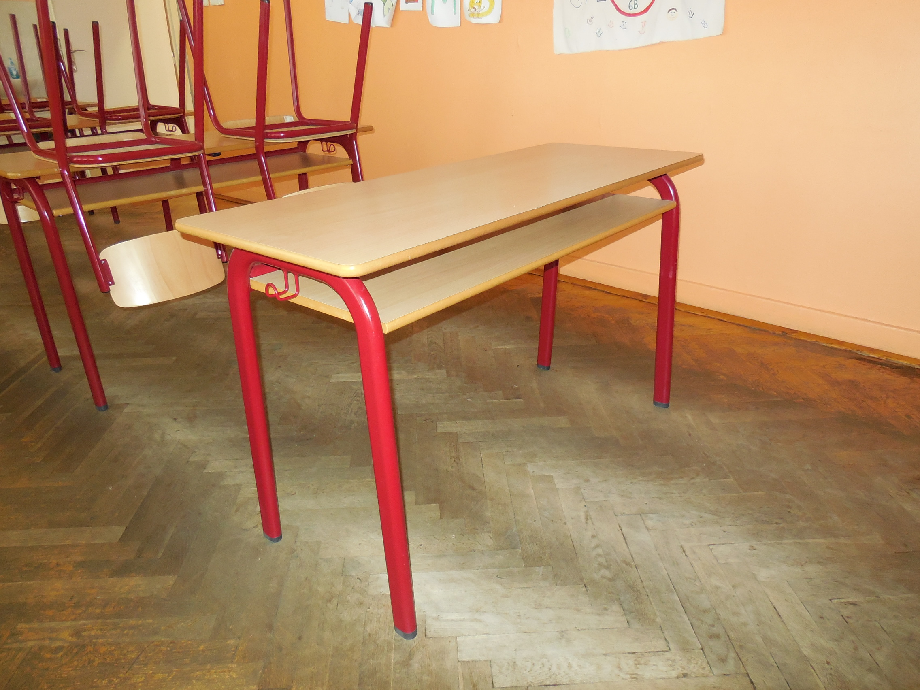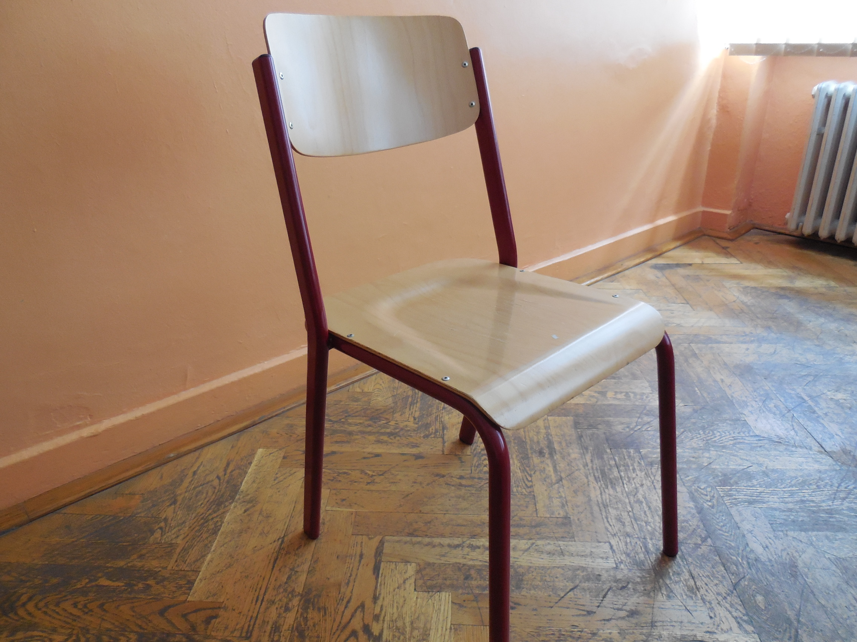
Foto č.1 Foto č.2

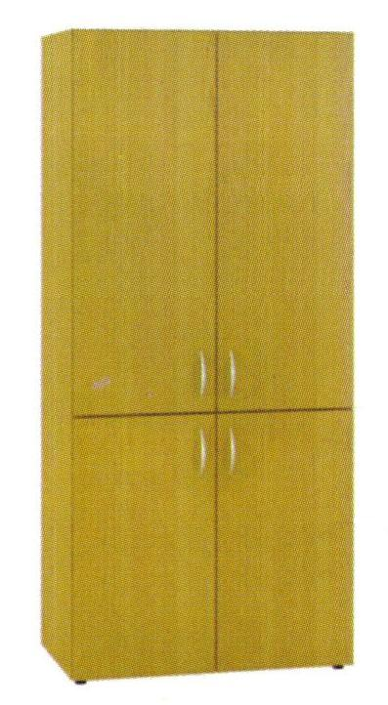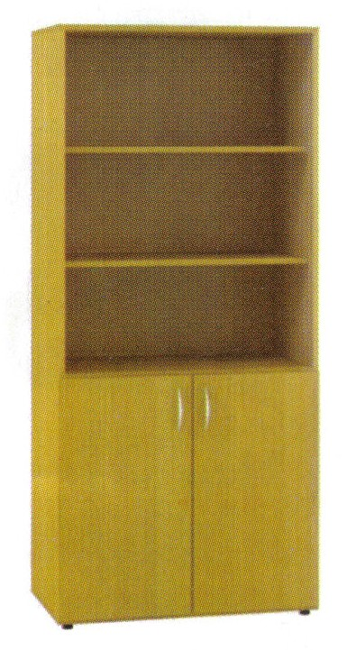
Foto č. 3 Foto č.4

Příloha č. 2 zadávací dokumentace – Krycí list nabídky

Krycí list nabídky
Název veřejné zakázky malého rozsahu: Školní nábytek, tabule

Veřejný zadavatel:
Základní škola Chrastava, náměstí 1. máje 228, okres Liberec-příspěvková organizace
se sídlem: nám. 1. máje 228, 46331 Chrastava
IČ: 72741643
jednající: Mgr. Aleš Trpišovský, ředitel školy
Tel.: / mob.: 488 880 711; 731 449 125
E-mail: trpisovsky.ales@zschrastava.cz

Uchazeč:
Obchodní firma/název: ……………………………………………………………..
sídlo: ……………………………………………………………..
právní forma: ……………………………………………………………..
IČ: ……………………………………………………………..
DIČ: ……………………………………………………………..
bankovní spojení: ……………………………………………………………..

osoba oprávněná jednat za uchazeče: ……..……………………………………………..

kontaktní osoba ve věci zakázky: ……..…………………………….………………...
telefon a e-mail: ……………………………………………………………..

Celková nabídková cena:
 | Cena v Kč bez DPH | Výše DPH v Kč | Cena v Kč včetně DPH
Celková nabídková cena

V dne:

……………………………………………
Jméno a podpis osoby oprávněné jednat v této věci za dodavatele nebo jeho jménem

Čitelně vepsat jméno a příjmení osoby či osob, které čestné prohlášení podepisují.

